POUR DONNER L'ALERTE...

SAMU:15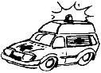
POMPIERS : 18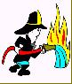

POLICE:17 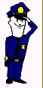

- SE PRESENTER ET DONNER SON NUMERO DE TEL
nom et prénom numéro de port, de la borne
- L'ACCIDENT
Adresse très précise: classe, atelier, domicile: étage, rue, code d’entrée d’immeuble, commune.
- INDIQUER LA NATURE DU PROBLEME ET LES RISQUES
Maladie, accident, intoxication, blessure, brûlure, risques d’incendie, d’explosion, d’effondrement, ...
- DONNER LE NOMBRE DE BLESSES
- PRECISER LA GRAVITE DE L'ACCIDENT
Examen, état de chaque blessé.
- DECRIRE LES GESTES EFFECTUES
Ex: compression manuelle, P.L.S., ...

 |  | - NE JAMAIS RACCROCHER LE PREMIER.  - FAIRE REVENIR LE TEMOIN POUR S’ ASSURER QUE L’ ALERTE A BIEN ETE DONNEE.  - ALLER AU DEVANT DES SECOURS.
 | COMMENT AGIR EN CAS D'ACCIDENT ?

 | Se protéger:  Ne rien faire qui puisse mettre notre vie en danger (ex : toucher la victime en cas d’électrocution).
Protéger la victime:  Observer la situation pour repérer tous les risques qui peuvent la menacer.  - En cas d’électrocution : couper le disjoncteur.  - En cas d’incendie : faire évacuer le local ; fermer les issues; empêcher les personnes d’entrer; couper le gaz et l’électricité.  - En cas d’intoxication : évacuer la victime en retenant sa respiration; couper le gaz. |  | 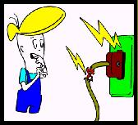
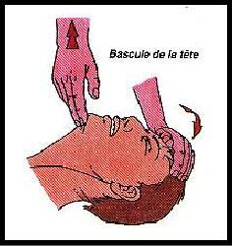  Agir:  Mettre en route le bon geste:  - Comprimer en cas de saignement abondant  - Position Latérale de Sécurité  Alerter ou faire donner l'alerte. |  | Examiner la victime:  - Vérifier si la victime saigne (en la palpant).  - Vérifier si la victime est consciente en lui posant des questions:  " Quel est ton nom ? "  " Ouvre tes yeux ! "  " Serre-moi la main ! "  - Vérifier si la victime respire : desserrer tout ce qui pourrait gêner la respiration (ceinture, col, ...); écouter le souffle en regardant si le thorax bouge.  - Basculer la tête en arrière et ouvrir la bouche.  
SAIGNEMENTS ET BRULURES ET TRAUMATISME
Saignements de nez:
- Rassurer.
- Asseoir la victime en lui penchant la tête en avant.
- Lui demander de se moucher.
- Appuyer sur la narine pendant 10 minutes. (normalement le saignement doit s'arrêter. Si après, de 15 minutes à 1 heure, le saignement reprend, faire évacuer la victime.
LES SAIGNEMENTS ABONDANTS
ATTENTION: Vous avez moins de 3 minutes pour agir !
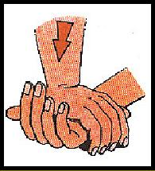 | La compression manuelle:  - Dégager la plaie et enlever les dangers persistants (débris de verre, ...).  - Appuyer directement sur la plaie avec la paume de la main protégée si possible sans arrêter la compression.  - Allonger le blessé.  - Couvrir le blessé.  - Donner ou faire donner l’alerte.  - Rassurer et surveiller le saignement (il doit s’arrêter).  > Ne jamais donner à boire à la victime !
Les brûlures:  - Arroser la brûlure pendant 5 minutes pour refroidir la peau et calmer la douleur.  - Observer la brûlure  - Ne pas ôter les vêtements qui collent à la peau.  - Rassurer.  - Alerter ou faire alerter les secours. | 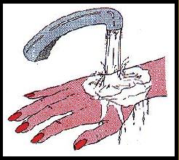

Les traumatismes:
- Ne pas bouger la victime et surtout la partie atteinte par le traumatisme
- pour éviter une aggravation et soulager la douleur et alerter les secours
LA PERTE DE CONNAISSANCE

Si la victime est inconsciente :
- Elle ne répond pas à une question ou un ordre

Libérer les voies aériennes
- placer une main sur le front et deux doigts
de l’autre main sous la partie dure du menton
- basculer prudemment la tête en arrière pour
éviter la chute de la langue en arrière

Si la victime respire:
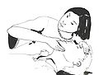
- le ventre et la poitrine se soulève, on sent
le souffle et on écoute les bruits de respiration
pendant au plus 10 secondes

La mettre en Position Latérale de Sécurité
- Ecarter son bras du côté du retournement, paume de la main vers le haut;
- Placer l’autre bras sur le vôtre;
- Saisir l’épaule et la hanche de la victime et faire tourner lentement le corps en bloc et sans torsion;
- Fléchir la jambe du dessus et l’appuyer au sol pour assurer la stabilité du corps;
- Placer prudemment la tête en arrière, bouche ouverte dirigée vers le sol;
- Surveiller la victime et la couvrir;
- Alerter ou faire alerter les secours.
